Подготовка к самостоятельной работе

**«Прямоугольный параллелепипед»**

**1.** В прямоугольном параллелепипеде известно, что *BD*1 =27, *C*1*D*1 = 10, *AD* = 23. Найдите длину ребра *BB*1.

**2.** В прямоугольном параллелепипеде известно, что *DD*1 = 7, *AB* = 22, *AD* = 14. Найдите длину диагонали *DB*1.

**3.** Диагональ куба равна √12. Найдите его объем.

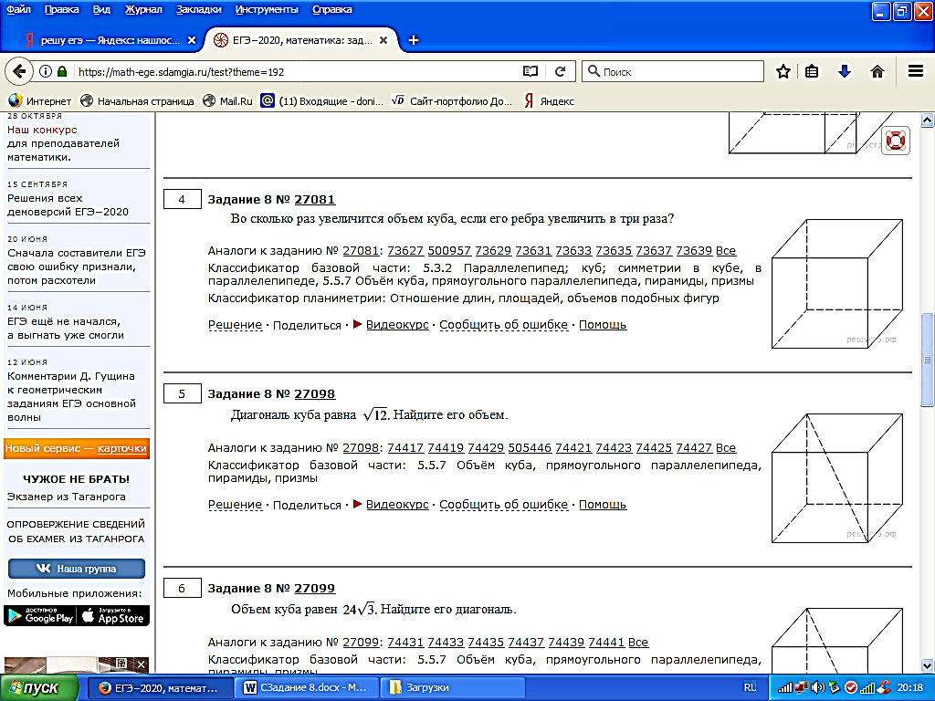

**4.** Диагональ куба равна 34. Найдите площадь его поверхности.

**5.** Объем куба равен 0,003√3. Найдите его диагональ.

**6.** Ребра прямоугольного параллелепипеда, выходящие из одной вершины, равны 3, 4 и 6. Найдите его площадь поверхности.

**7.** Одна из граней прямоугольного параллелепипеда – квадрат. Диагональ параллелепипеда равна √108 и образует с плоскостью этой грани угол 60°. Найдите объем параллелепипеда.

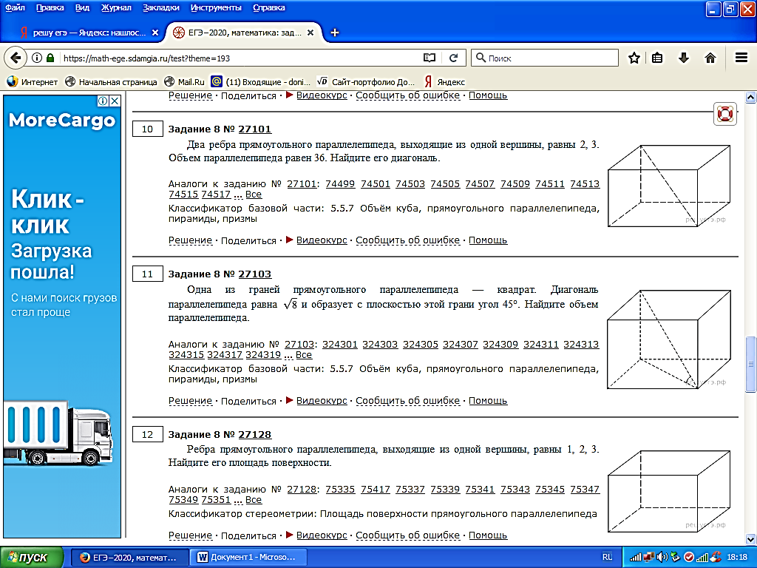

**8.** Найдите угол *ABD*1 прямоугольного параллелепипеда, для которого *AB* = 5, *AD* = 4, *AA*1 = 3. Дайте ответ в градусах.

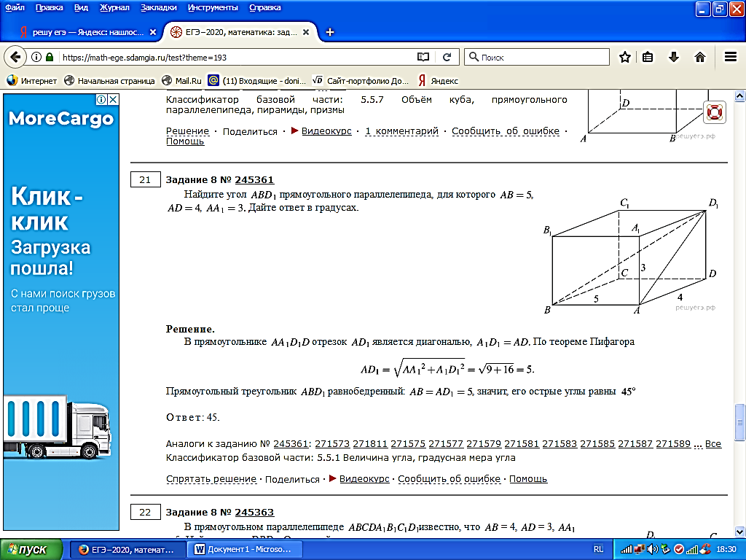

**9.** Найдите угол *CC*1*B* прямоугольного параллелепипеда, для которого *AB* = 5, *AD* = 5, *AA*1 = 5. Дайте ответ в градусах.

**10.** Два ребра прямоугольного параллелепипеда, выходящие из одной вершины, равны 12 и 16. Диагональ параллелепипеда равна 52. Найдите площадь поверхности параллелепипеда.

**11.** В прямоугольном параллелепипеде ребро *AB* = 2, ребро *AD* = √5, ребро *AA*1 = 2. Точка *K* – середина ребра *BB*1. Найдите площадь сечения, проходящего через точки и *A*1, *D*1 и *K*. Ответ: 5

**12.** В прямоугольном параллелепипеде известны длины рёбер: *AB* = 24, *AD*= 10, *AA*1 = 22. Найдите площадь сечения, проходящего через вершины *A*, *A*1 и *C*.

**13.** В прямоугольном параллелепипеде известны длины рёбер: *AB* = 8, *AD*= 6, *AA*1 = 21. Найдите синус угла между прямыми *CD* и *A*1*C*1.

**14.** В прямоугольном параллелепипеде известны длины рёбер: *AB* = 3, *AD*= 5, *AA*1 = 12. Найдите площадь сечения параллелепипеда плоскостью, проходящей через точки *A*, *B* и *C*1.

**15.** Найдите площадь поверхности многогранника, изображенного на рисунке (все двугранные углы прямые).

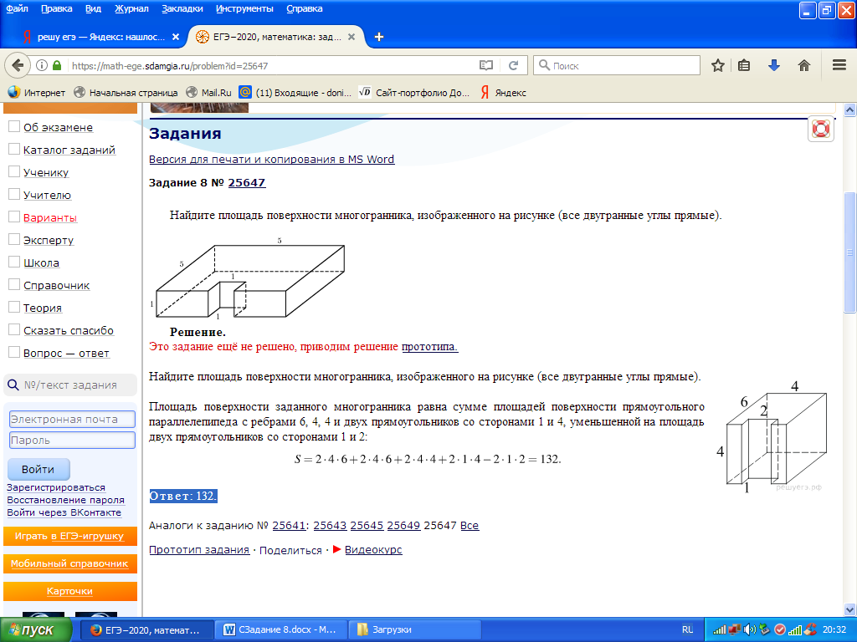

**16.** Найдите площадь поверхности многогранника, изображенного на рисунке (все двугранные углы прямые).

